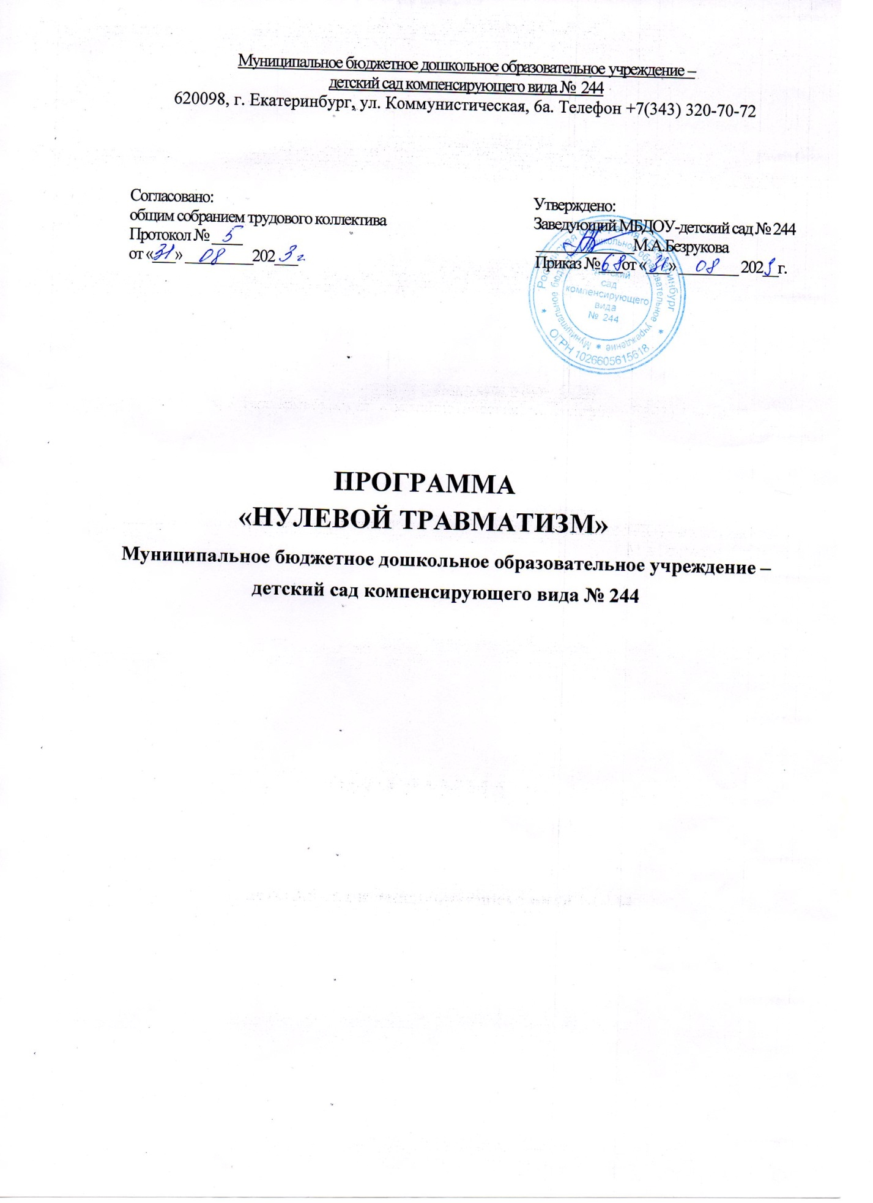
Муниципальное бюджетное дошкольное образовательное учреждение –
детский сад компенсирующего вида № 244
620098, г. Екатеринбург, ул. Коммунистическая, 6а. Телефон +7(343) 320-70-72

Согласовано: Утверждено:
общим собранием трудового коллектива Заведующий МБДОУ-детский сад № 244
Протокол № ____ _____________М.А.Безрукова
от «___» _________202___ Приказ №___от «___» ________ 202__г.

ПРОГРАММА

«НУЛЕВОЙ ТРАВМАТИЗМ»

Муниципальное бюджетное дошкольное образовательное учреждение – детский сад компенсирующего вида № 244

- Общие положения
  - Настоящая программа «Нулевого травматизм» (далее — Программа) разработана в соответствии с Типовой программой «Нулевой травматизм» и государственной политикой в области охраны труда, установленной статьей 210 Трудового кодекса Российской Федерации.
  - Программа направлена на формирование корпоративной культуры безопасности труда.
  - Программа устанавливает общие организационно-технические мероприятия, направленные на сохранение жизни и здоровья работников
в процессе их трудовой деятельности.
- Цели Программы
  - Обеспечение безопасности и здоровья работников на рабочих местах.
2.2 Обеспечение соответствия рабочих мест государственным нормативным требованиям по охране труда и пожарной безопасности.
- Задачи Программы
  - Предотвращение рисков несчастных случаев.
  - Внедрение системы управления профессиональными рисками в Учреждении.
- Принципы Программы
  - Приоритет жизни работника и его здоровья.
  - Ответственность руководителей и каждого работника за безопасность и соблюдение всех обязательных требований охраны труда.
  - Вовлечение работников в обеспечение безопасных условий и охраны труда.
  - Оценка и управление рисками, проведение регулярных аудитов безопасности.
  - Непрерывное обучение и информирование работников по вопросам охраны труда.
- Основные направления
  - Программой предусмотрена реализация скоординированных действий по следующим направлениям:
5.1.1.Обеспечение соответствия оборудования и процессов производства законодательным нормативным требованиям по охране труда, промышленной и пожарной безопасности.
5.1.2. Обеспечение безопасности работника на рабочем месте.
5.1.3. Использование механизма частичного финансирования предупредительных мер по сокращению производственного травматизма и профессиональных заболеваний работников за счёт средств страховых взносов на обязательное социальное страхование от несчастных случаев на производстве и профессиональных заболеваний.
5.1.4. Совершенствование нормативно-правовой базы в области охраны труда в Учреждении:
- информирование о состоянии условий и охраны труда в Учреждении;
- обеспечение наличия комплекта нормативных правовых актов, содержащих требования охраны труда, в соответствии со спецификой - деятельности (далее - НПА по охране труда);
- составление перечня имеющихся НПА по охране труда;
- оценка актуальности имеющихся НПА по охране труда;
- пересмотр и актуализация распределения функций и обязанностей по охране труда;
- пересмотр и актуализация инструкций по охране труда для работников в соответствии с должностями, профессиями или видами выполняемых работ;
5.1.5. Подготовка работников по охране труда:
- создание и обеспечение работы комитета (комиссии) по охране труда в целях организации совместных действий работодателя и работников по обеспечению требований охраны труда, предупреждению производственного травматизма и профессиональных заболеваний;
- организация различных информационно-методических площадок: уголков охраны труда;
- проведение проверок условий и охраны труда на рабочих местах, направленных на выявление нарушений трудового законодательства в сфере охраны труда и их устранение;
- использование средств Фонда социального страхования Российской Федерации на финансирование предупредительных мер по снижению производственного травматизма и профессиональных заболеваний;
- обучение по охране труда, в том числе обучение работников оказанию первой помощи (проведение всех видов инструктажей, проведение стажировки, организация проведения периодического обучения работников, выполняющих работы во вредных и (или) опасных условиях труда и т.д.);
- создание и обеспечение работы комиссии по проверке знаний требований охраны труда в составе не менее трёх человек, прошедших обучение по охране труда и проверку знаний требований охраны труда;
обеспечение работников средствами индивидуальной защиты (далее - СИЗ);
- обеспечение ухода за СИЗ и их хранения;
- контроль за обязательным применением работниками СИЗ;
- контроль за сроком годности СИЗ;
- медицинские осмотры (обследования) работников;
- составление контингента работников, подлежащих периодическим и (или) предварительным осмотрам;
- заключение договора с медицинской организацией на проведение медицинских осмотров;
- выдача лицам, поступающим на работу, направления на предварительный медицинский осмотр, под роспись и учёт выданных направлений;
- определение частоты проведения периодических осмотров в соответствии с типами вредных и (или) опасных производственных факторов, воздействующих на работника, или видами выполняемых работ;
- составление списков работников, подлежащих периодическим и (или) предварительным осмотрам;
- участие в конкурсах на лучшую организацию работы по охране труда среди образовательных учреждений;
- участие в федеральных и областных конкурсах по охране труда;
организация проведения контроля за соблюдением норм охраны труда.
5.1.6. Проведение специальной оценки условий труда:
- реализация мероприятий, разработанных по результатам проведения – специальной оценки условий труда;
- учет количества рабочих мест, на которых улучшены условия труда по результатам
специальной оценки условий труда;
- оценка эффективности мероприятий по приведению уровней воздействия вредных и (или) опасных производственных факторов на рабочих местах в соответствие с государственными нормативными требованиями охраны труда;
5.1.7. Проведение оценки уровней профессиональных рисков, ознакомление работников с оценкой профессиональных рисков.
5.1.8. Профилактические мероприятия, направленные на сохранение здоровья на рабочих местах:
- реализация мероприятий, направленных на развитие физической культуры и спорта в
трудовых коллективах;
- компенсация работникам оплаты занятий спортом в клубах и секциях;
- включение вопроса «ВИЧ/СПИД на рабочих местах» в программы проведения
инструктажей по охране труда, в планы обучения повышения квалификации специалистов по охране труда, специалистов отделов кадров и медицинских работников, работающих на предприятиях;
Проведение специальной оценки условий труда.
5.1.9. Проведение оценки профессиональных рисков.
5.1.10. Развитие санитарно-бытового и лечебно-профилактического обслуживания работников в соответствии с требованиями охраны труда.
5.1.11. Приобретение и выдача сертифицированной специальной одежды, специальной обуви и других средств индивидуальной защиты, смывающих и обезвреживающих средств в соответствии с установленными нормами работникам, занятым на работах с
вредными и (или) опасными условиями труда, а также на работах, выполняемых в особых температурных условиях или связанных с загрязнением.
5.1.12. Проведение дней охраны труда, совещаний, семинаров и иных мероприятий по вопросам охраны труда.
5.1.13. Обучение безопасным методам и приемам выполнения работ, проведение инструктажа по охране труда, стажировки на рабочем месте и проверки знания требований охраны труда.
5.1.14. Организация контроля за состоянием условий труда на рабочих местах, а также за правильностью применения работниками средств индивидуальной и коллективной защиты.
5.1.15. Проведение обязательных предварительных (при поступлении на работу) и периодических (в течение трудовой деятельности) медицинских осмотров работников.
Информирование работников о состоянии условий и охраны труда на рабочих местах, существующем риске повреждения здоровья, средствах индивидуальной защиты.
5.1.16. Проведение проверок состояния условий и охраны труда на рабочих местах, рассмотрение их результатов, выработка предложений по приведению условий и охраны труда в соответствие с государственными нормативными требованиями охраны труда.
Перечень мероприятий, сгруппированных в соответствии с основными направлениями Программы, ответственных и сроков исполнения представлен в Приложении.

Приложение
Перечень мероприятий по реализации Программы

№  п/п | Наименование  мероприятия | Ответственные  исполнители | Срок  исполнения
1 | Организация работы специалистов по охране труда (ОТ) | заведующий ответственный  по ОТ  уполномоченный по ОТ | постоянно
2 | Назначение ответственного за организацию работы по охране труда | заведующий | при смене ответственного лица по охране труда
3 | Обеспечение наличия комплекта  нормативных правовых актов, содержащих требования охраны труда в соответствии со спецификой деятельности (далее - НПА по охране труда) | заведующий | постоянно
4 | Распределения функций и обязанностей по охране труда | заведующий | в начале учебного года
5 | Выборы уполномоченных (доверенных) лиц по охране труда | трудовой  коллектив | при смене уполномоченного
6 | Создание и обеспечение работы комиссии по охране труда в целях организации совместных действий работодателя и работников по обеспечению требований охраны труда, предупреждению производственного травматизма и профессиональных заболеваний | ответственный по охране труда | в течении года
7 | Проведение проверок условий и охраны труда на рабочих местах | комиссия по охране труда | постоянно
8 | Оборудование стенда по охране труда | ответственный по охране труда | постоянно
9 | Включение вопросов состояния условий и охраны труда в повестки совещаний, проводимых руководителем организации | заведующий, ответственный по охране труда | ежегодно
10 | Использование средств Фонда социального страхования Российской  Федерации на финансирование предупредительных мер по снижению производственного травматизма и профессиональных заболеваний | заведующий, централизованная бухгалтерия | по согласованию с Фондом социального страхования
11 | Обучение по охране труда и по оказанию первой помощи | ответственный по ОТ | 1 раз в 3 года
12 | Проведение вводного инструктажа при поступлении на работу | ответственный по ОТ | при поступлении
13 | Проведение первичного инструктажа на рабочем месте | ответственный по ОТ | при поступлении
14 | Проведение повторного инструктажа | ответственный по ОТ | в соответствии с графиком
15 | Проведение внепланового инструктажа | ответственный по ОТ | по мере необходимости
16 | Проведение целевого инструктажа | ответственный по ОТ | при проведении  массовых  мероприятий
17 | Организация обучения руководителя организации, специалистов по охране труда, лиц, ответственных за организацию работы по охране труда, в объеме должностных обязанностей в аккредитованных обучающих организациях | заведующий | 1 раз в 3 года
18 | Создание комиссии по проверке знаний требований охраны труда в составе не менее трёх человек, прошедших обучение по охране труда и проверку  знаний требований охраны труда | ответственный по охране труда | в начале учебного года
19 | Составление графика проведения обучения по охране труда работников организации и проверки знания ими требований охраны труда комиссией по проверке знаний требований охраны труда | ответственный по охране труда | в конце  календарного  года
20 | Обучение работников мерам пожарной безопасности, | заместитель заведующего по АХЧ | 1 раз в 3 года
21 | Обеспечение работников специальной одеждой, специальной обувью и другими средствами индивидуальной защиты (далее - СИЗ) | заместитель заведующего по АХЧ | по мере необходимости
22 | Оценка потребности работников в СИЗ с учетом их пола, роста, размеров, а также характера и условий выполняемой ими работы | заместитель заведующего по АХЧ | ежегодно
23 | Организация выдачи СИЗ работникам и ведения личных карточек учёта выдачи СИЗ | заместитель заведующего по АХЧ | при приеме на работу,  далее по мере  необходимости
24 | Проведение испытаний и проверок исправности СИЗ | ответственный по охране труда, заместитель заведующего по АХЧ | ежегодно
25 | Контроль за обязательным применением работниками СИЗ | ответственный по охране труда, заместитель заведующего по АХЧ | постоянно
26 | Медицинские осмотры (обследования)  работников | заведующий | ежегодно
27 | Составление контингента работников,  подлежащих периодическим и (или)  предварительным осмотрам | заместитель заведующего по АХЧ | ежегодно
28 | Заключение договора с медицинской организацией о проведении медицинских осмотров | заместитель заведующего по АХЧ | ежегодно
29 | Составление поименных списков, разработанных контингентов работников, подлежащих периодическим и (или) предварительным осмотрам | заместитель заведующего по АХЧ | ежегодно
30 | Получение от медицинской организации заключительного акта и обеспечение его хранения | заместитель заведующего по АХЧ | в соответствии со сроками хранения
31 | Проведение специальной оценки условий груда | комиссия по охране труда | по мере необходимости
32 | Реализация мероприятий, разработанных по результатам проведения специальной оценки условий труда | комиссия по охране труда | в соответствии с рекомендациями
33 | Проведение технических мероприятий,  направленных на снижение уровней  профессиональных рисков | ответственный по охране труда, заместитель заведующего по АХЧ | ежегодно
34 | Модернизация (замена) оборудования, а также технологических процессов на рабочих местах с целью снижения до допустимых уровней содержания вредных веществ в воздухе рабочей зоны и электромагнитного излучения | заведующий | по мере необходимости
35 | Проверка имеющихся отопительных и вентиляционных систем в помещениях, с целью обеспечения нормального  теплового режима и микроклимата чистоты воздушной среды в рабочей зонах | заместитель заведующего по АХЧ | при подготовке учреждения к новому учебному году
36 | Приведение уровней естественного и искусственного освещения на рабочих местах, в бытовых помещениях, местах прохода работников в соответствии с действующими нормами | заместитель заведующего по АХЧ | по мере необходимости
37 | Обеспечение работников питьевой водой | заместитель заведующего по АХЧ | постоянно
38 | Укомплектование аптечек необходимыми лекарственными средствами для оказания первой помощи работникам | заместитель заведующего по АХЧ | по мере необходимости
39 | Обеспечение содержания зданий, помещений, территории в соответствии с требованиями охраны труда (недопущение скользких участков, выбоин на ступеньках, рваных участков линолеума в помещениях, некачественного покрытия полов плиткой, разрушения осветительных приборов, мебели и др.) | заместитель заведующего по АХЧ | постоянно

